**EVIDENCIA DE ACTIVIDADES EN CLASE / PRACTICA**

|  |  |  |  |  |  |  |  |  |  |  |
| --- | --- | --- | --- | --- | --- | --- | --- | --- | --- | --- |
| **Nombre del alumno:** | | Mariana Ramírez Llamas | | | | | | Foto | | |
| **Registro** | 15300228 | | | | | | |
| **Carrera:** | Desarrollo de Software | | | | | | |
| **Materia:** | Programación web 2 | | | | | | |
| **Clave:** | MPF2707DSO | | **Grupo** | | 8°B2 | | **Semestre:** | | | 8 |
| **Profesor:** | Luis Rene Duran Hernandez | | | | | | | | | |
| **Parcial** | 3 | | **EVIDENCIAS O PRODUCTOS DE APRENDIZAJE DE LA UNIDAD**  **(Clave)** |  | |  | | |  | |
| **Competencia**  **Genérica**  Desarrolla innovaciones y propone soluciones a problemas a partir de métodos establecidos | . | | **Competencias Disciplinares.**  . | . | | **Competencias Profesionales**  . | | | . | |

Foto credencial

Frontal y posterior

 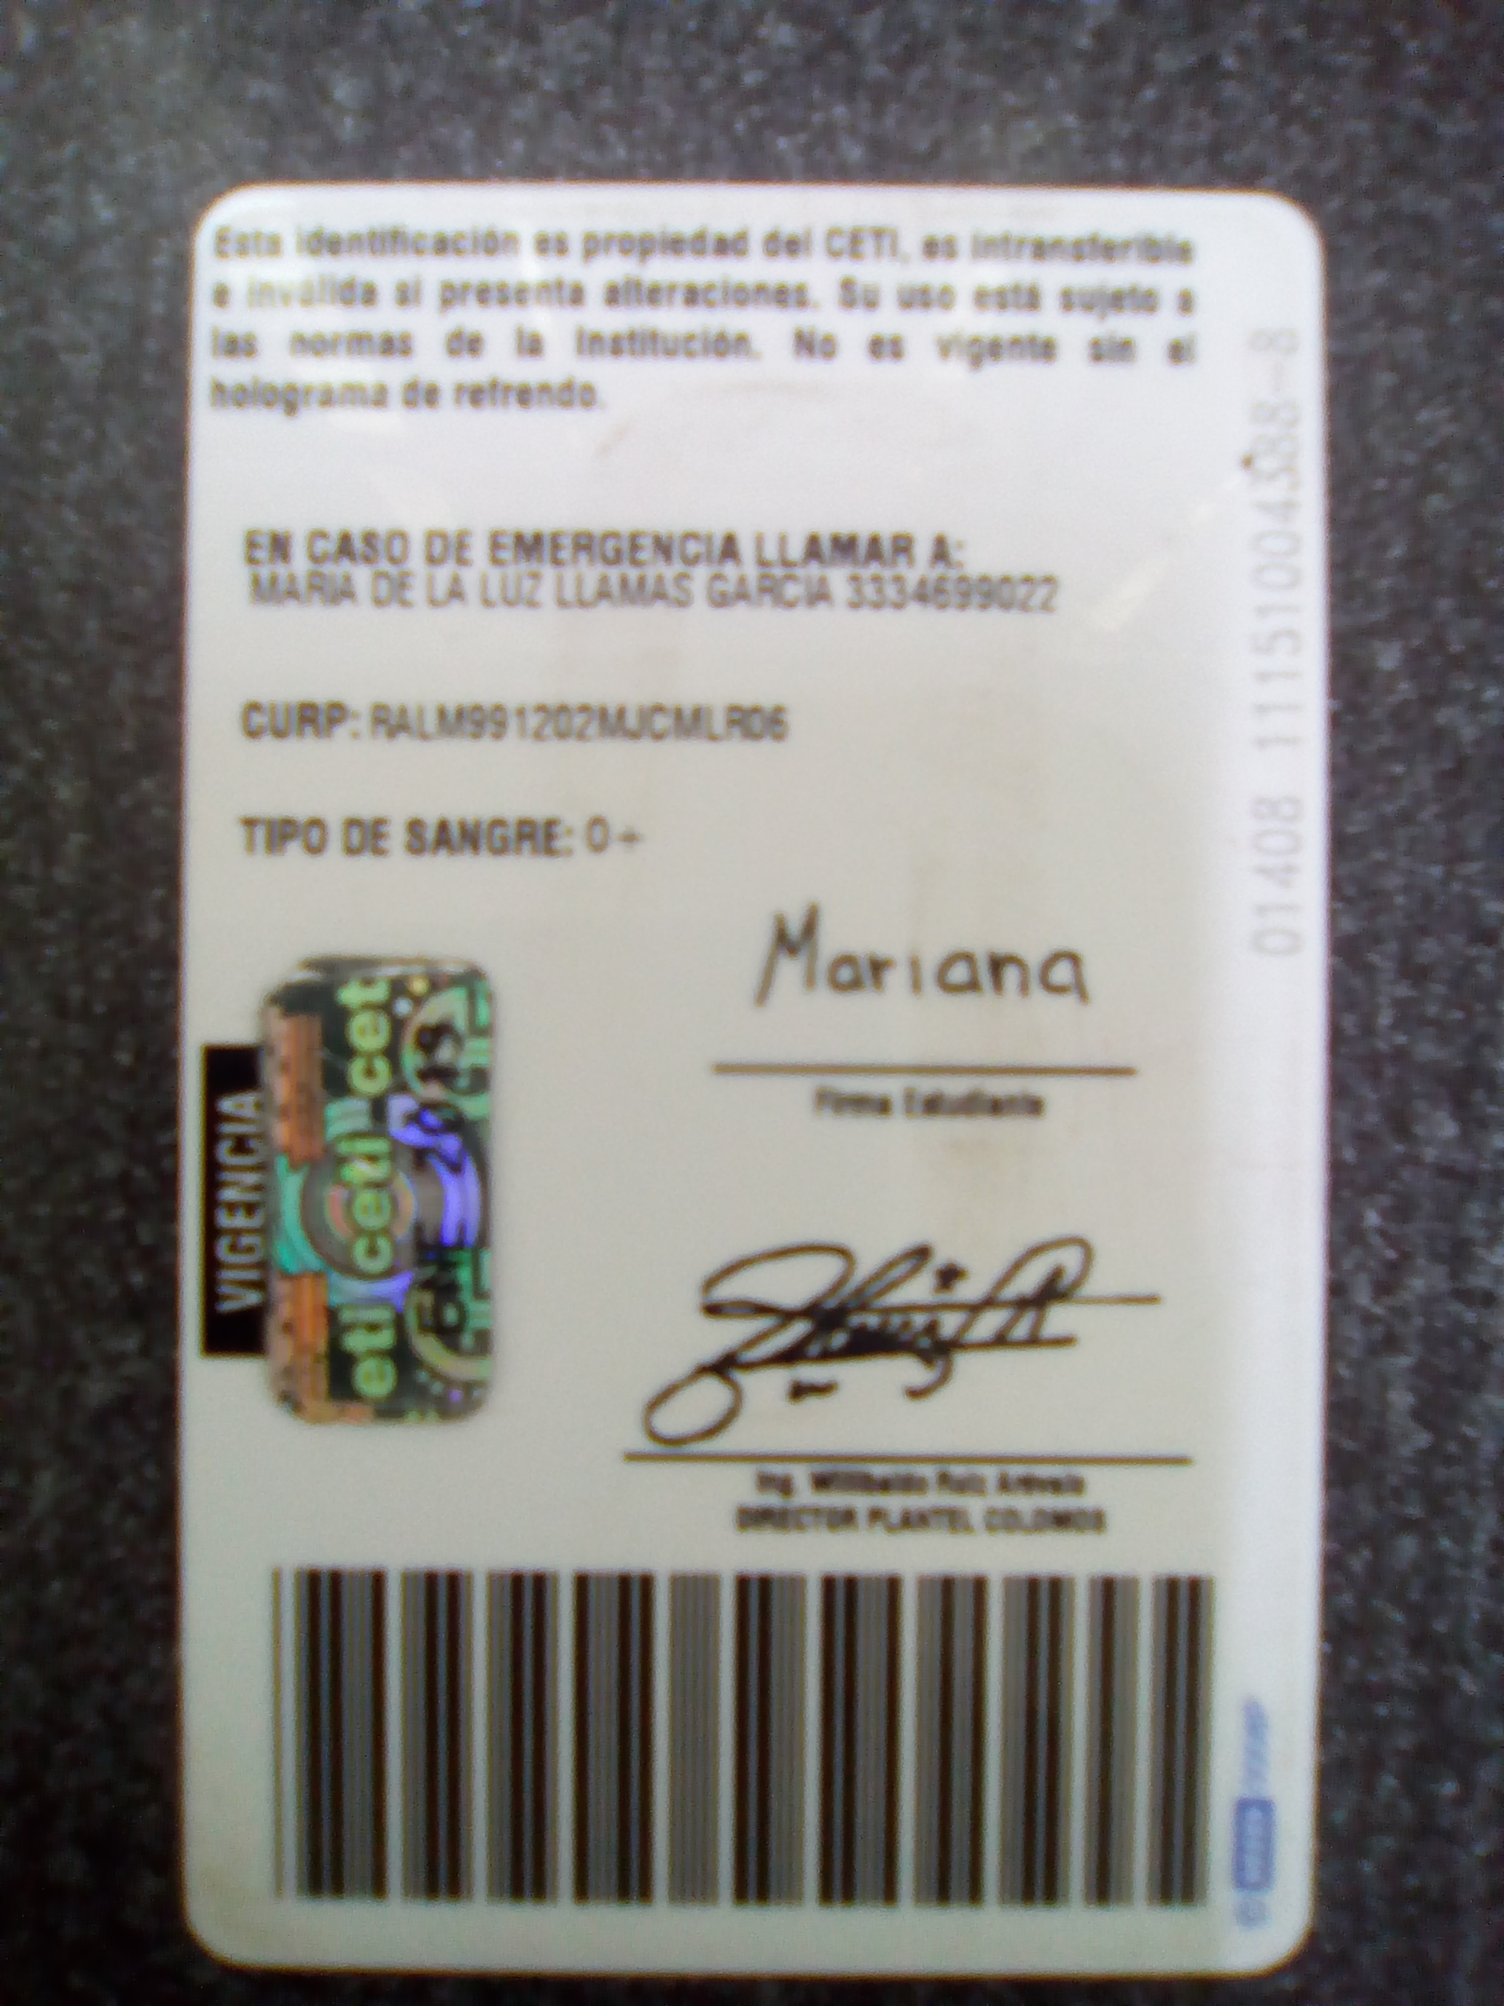

# Índice

Índice 2

Páginas 3

Página principal 3

Página de pacientes 4

Página de resultados de consultorios 5

Página para registrar un consultorio 6

Página de consultorios 7

Página de doctores 8

Página de administrador 9

# Páginas

## Página principal

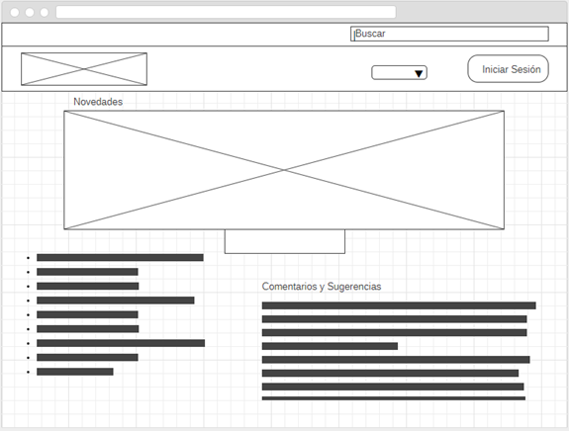

Esta página podrá ser visualizada por cualquier persona que ingrese al sitio web, para verla no es necesario que tengan una cuenta de usuario, aunque no podrán hacer una cita en caso de que ingresen a ver los consultorios hasta que tengan una.

Mostrará la sección de novedades y la de comentarios y sugerencias. También se podrán visualizar los consultorios al ingresar al menú de las especialidades o por medio del buscador.

## Página de pacientes

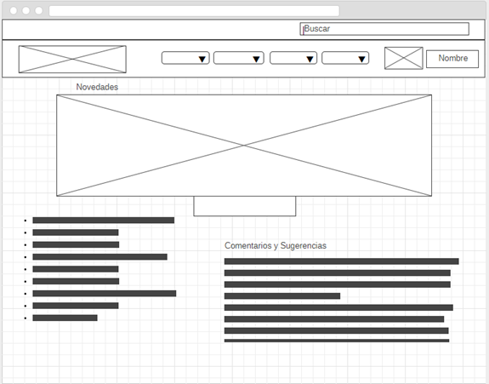

Para acceder a esta página se necesita tener una cuenta de usuario. Esta sección será muy similar a la página principal pero esta cuenta con un menú más amplio, ya que se podrán ver notificaciones, configuraciones y contará con una agenda para llevar un orden de las citas que se vayan programando.

## Página de resultados de consultorios

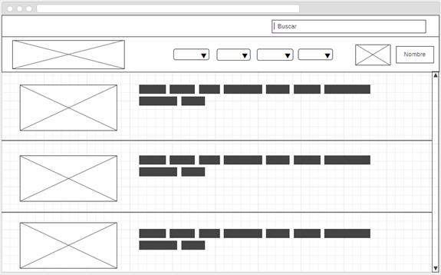

Para visualizar esta sección no se necesita tener una cuenta, se podrá acceder aquí por medio del buscador o por el menú de especialidades.

Mostrará la información general de los consultorios y a través de esta página se podrá acceder a las páginas individuales de cada consultorio.

## Página para registrar un consultorio

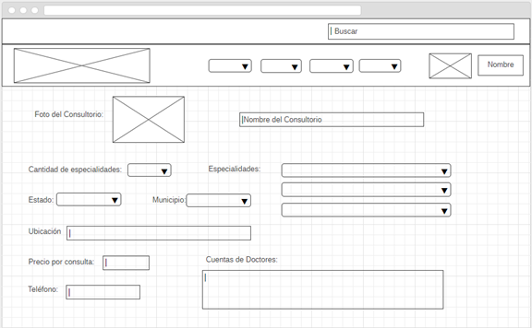

Para registrar un consultorio se necesita tener una cuenta de usuario, y este registro debe de ser hecha por el mismo consultorio ya que necesitará ingresar las cuentas de los doctores que trabajan en él.

Esta página mostrará un sencillo formulario y le llegará como notificación al administrador para rechazar o aceptar la solicitud de dar de alta al consultorio en el sistema.

## Página de consultorios

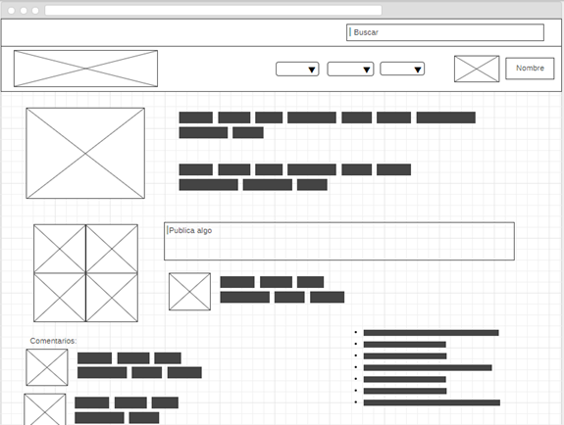

A esta página podrá acceder cualquier persona, no necesita una cuenta, pero sólo los doctores que fueron dados de alta en el registro del consultorio podrán modificar la información. Los demás usuarios sólo podrán ver la información y hacer una cita.

## Página de doctores

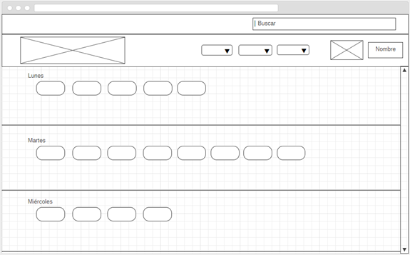

Esta página se generará para todos los doctores que fueron dados de alta al registrar el consultorio, ellos son los únicos que pueden acceder a esta sección, aquí podrán modificar los horarios de atención que podrán visualizar los pacientes al hacer alguna cita.

## Página de administrador

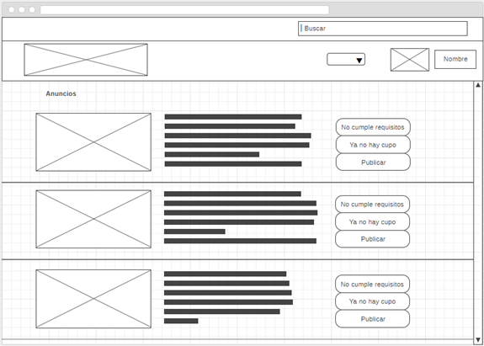

En esta página sólo podrán acceder los administradores de la página, se podrá visualizar los anuncios que manden los consultorios para determinar si cumplen con los requisitos para ser publicados.